Nom: ___________________________________
Film Study
Jess Rochefort
2014/ Yr 10
ACTIVITÉ 1 : Un petit quiz! Encerclez les bonnes réponses!
A little quiz ! Circle the right answers !
1) Qu’est-ce que ‘Les Choristes’ ? | The orphans | The choir boys | The singers
2) Quelle est la profession de Pierre Morhange au début du film? | Un chef d’orchestre  A conductor | Un professeur | Un diplomate
3) Qui est décédé au début du film? | Clément Mathieu | La mere de Pierre Morhange | Pierre Morhange
4) Quel est le nom de l’école? | Pepinot | L’orphelinat | Fond de l’étang
5) Quelle sorte d’école s’agit-il? | Une école pour garcons delinquants | Une ecole eglise | Une ecole a grande reputation
6) Qui est M. Rachin? | Le concierge | Le directeur | Le prof de maths
7) Who is Père Maxence? | Le concierge | Le directeur | Le prof de maths
8) Pourquoi le prof quitte au debut du film? | Il est malade | Il est congedie | Il a ete ataque avec des ciseaux
9) Quel est le nom du surveillant? | Mr. Matthieu | Mr. Langlois | Mr. Rachin
10) Quel est le nom du gamin qui blesse le Père Maxence? | Mondain | Le Querrec | Mouton
11)En quelle annee l’histoire se passe-elle? | En 1949 | En 1955 | En 1929

ACTIVITÉ 2: C’est qui? Reliez les noms et les images des personnages principaux!
Who is it? Match up the names and the pictures of the main characters! (One person features twice…)
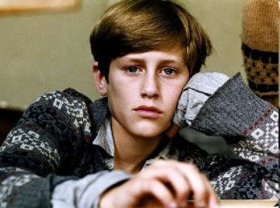
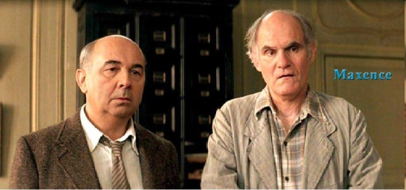
d
c
b
a

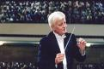
f
e
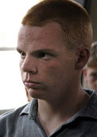
i
h
g
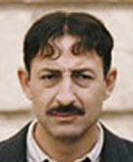
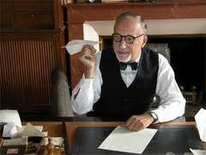

Clément Mathieu Monsieur Rachin Le Père Maxence Mondain
Mme. Morhange Pépinot Pierre Morhange Monsieur Chabert

ACTIVITÉ 3 : Reliez les adjectifs en anglais et en français !
Match up the adjectives in English and in French!

- Sympa
- Timide
- Gentille
- Effrayant
- Agressif
- Triste
- Talentueux
- Jolie
- Vieux
- Sévère

- shy
- old
- strict
- agressive
- pretty
- talented
- nice
- kind
- sad
- scary

1_______ 2_______3_______4_______5_______6_______7________8______9_______10_______

ACTIVITÉ 4 : Utilisez les adjectifs pour écrire des phrases au sujet des personnages principaux!
Use the adjectives to write some sentences about the main characters!
Ext. – Can you translate the sentences into English?

e.g. Je pense/Je trouve que Mondain est effrayant. I think that Mondain is scary.
1) Je trouve que Monsieur Rachin est ______________________
2) ___________________________________ Mme. Morhange ______________________________
3) ________________________________________________________________________________
4) ________________________________________________________________________________
Useful vocab:
Je pense que – I think that…
Je crois que – I believe that…
Je trouve que – I find that…
est - is
! Use ‘Je pense que…’ to say what you think and to give an opinion

5) ______________________________________________________
6) ________________________________________________________________________________
7) ________________________________________________________________________________
8) ________________________________________________________________________________
9) ________________________________________________________________________________
10) _______________________________________________________________________________

ACTIVITÉ 5 : Mes prédictions pour le reste du film…
My predictions for the rest of the film…

Join up the sentences to make future tense statements. Write them out completed. Then tick those you think will come true!
Ext. can you think of any predictions of your own?

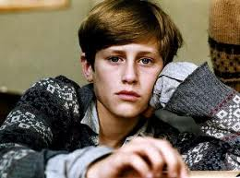
- M. Rachin va…
- Pierre Morhange va…
- Pépinot va…
- Les enfants vont…
- La mère de Morhange et Clément Mathieu vont…
- Le père Maxence va…
- Modain va…
- Clément Mathieu va…
- …être adopté habiter avec Clément Mathieu – to be adopted and live with Clement Mathieu
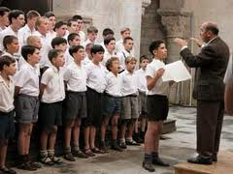
- …être licencié – to be fired
- …se marier – to get married
- …donner un concert – to give a concert
- …devenir conducteur – become a conductor
- …partir du college – to leave the school
- …mettre feu au college – to set fire to the school
- …mourir – to die

1)_______________________________________________________2)_______________________________________________________3)_______________________________________________________4)_______________________________________________________5)_______________________________________________________6)_______________________________________________________7)_______________________________________________________8)_______________________________________________________

! Using future tense with _____ va + INFINTIVE means you are using/understanding more than one tense

ACTIVITÉ 6 : Reliez les phrases au passé en français et les phrases en anglais.
Trouvez le passé composé avec un surligneur.

- Mondain a menacé tous les élèves
- Clément Mathieu est devenu pion au collège pour les garçons difficiles
- Clément Mathieu a parlé et sorti avec la mère de Morhange
- Morhange a très bien chanté
- Les enfants ont formé la chorale
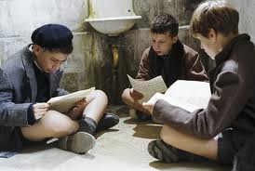
- Le concert était un bon succès
- Monsieur Rachin a punit Boniface
- Les enfants ont volé de la musique de Clément Mathieu
- Monsieur Rachin a frappé Mondain
- Corbin a volé de l’argent
- Pépinot est adopté par Mathieu
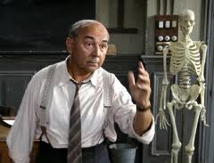

- Morhange sang very well
- The children formed the choir
- Clément Mathieu became a supervisor at the school for difficult boys
- Pépinot is adopted by Mathieu
- M. Rachin punished Boniface
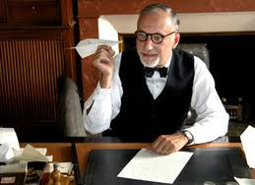
- Mondain bullied all the pupils
- Pépinot is adopted by Mathieu
- The concert was a good success
- The children stole music from Clément Mathieu
- M. Rachin hit Mondain
- Corbin stole some money

ACTIVITÉ 7 : Mettez les scènes dans le bon ordre…
Put those scenes in the right order for the film… Use the letters that are with the English phrases.

Résumé du film!
A summary of the film!

______________________ est le nouveau pion (surveillant) de l’école
______________________.
Il aime ______________ mais ses élèves sont très vilains. Ils font beaucoup de
_____________________.
Cependant, Mathieu défend les enfants parce que le directeur qui s’appelle
M. _______________, les punis ____________.
Son motto est ___________-_____________!

Le surveillant organise _______________ et les éleves chantent bien, spécialement
_____________ _____________.
Mais un nouvel élève qui s’appelle _________________ arrive et harcèle et intimide tout le monde, comme par exemple le jeune _________________.

Finalement M. ____________________ quitte mais un de ses élèves, __________________________________ devient un
________________________ .

Clement Mathieu // Chef d’orchestre // Mondain // une chorale // Action-Réaction // Pépinot // Rachin // Pierre Morhange // la musique // Mathieu // mauvais coups // Fond de l’étang // sévèrement
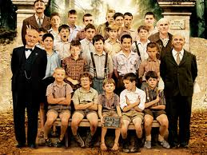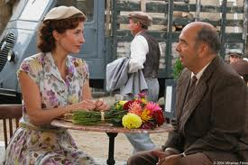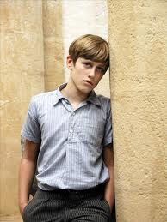

ACTIVITÉ 8 : Répondez aux questions suivantes
Answer the following questions
Une description d’un film  1) Comment s’appelle le film?  2) C’est quel genre de film?  3) C’est un film pour les adultes ou  des enfants ou toute la famille?  4) Le film dure combien de temps?  5) C’est un film connu?  6) Où se déroule l’action du film?  7) C’est comment, le film?  8) Tu recommandes le film? | Describing a film

________________________________________________________________________________________________________________________________________________________________________________________________________________________________________________________________________________________________________________________________________________________________________________________________________________________________________________________________________________________________________________________________________________________________________________________________________________________________________________________________________________________________________________________________________________________________________________________________________________________________________________________________________

